2024地理会考真题专练
主要铁路干线及铁路枢纽

（四川凉山·中考真题）
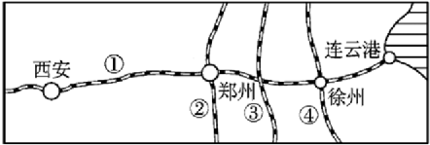
下图是我国部分铁路干线分布示意图，下列对图中数字代表的铁路干线名称的判断确的是（ D ）

A．①-兰新线 B．②-京九线 C．③-京广线 D．④-京沪线
【解析】
从图中看出，从连云港经过徐州、郑州、西安到兰州的铁路干线①是陇海线，与陇海线交汇于郑州的铁路干线②是京广线，与陇海线交汇于徐州的铁路干线④是京沪线，位于京沪线与京广线之间的铁路干线③是京九线，ABC错误，D正确。故选D。
（广西贺州·中考真题）
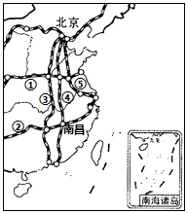
下图为“我国东部铁路线分布示意图”，读图完成下面小题。

1．铁路线①与③交会的铁路枢纽是（ B ）
A．西安 B．郑州 C．长沙 D．南京
2．铁路线④的名称是（ C ）
A．陇海线 B．京广线 C．京九线 D．京沪线
【解析】
1．由图可知，图中铁路线①是陇海与③京广线的交汇城市是河南省的省会-郑州，故选B。
2．由图可知，图中④铁路线是连接北京和香港九龙的京九铁路，故选C。
（江苏苏州·中考真题）
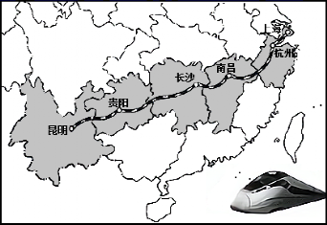
下图所示沪昆高速铁路是一条连接上海市与云南省昆明市的高速铁路，是《中长期铁路网规划》（2016年版）中“八纵八横”高速铁路主通道之一，是中国东西向线路里程最长、速度等级最高、经过省份最多的高速铁路。据此完成下列小题。

1．沪昆高铁沿线穿越了很多隧道。根据地形推断，下列途经隧道最多的区间段是（ A ）
A．昆明—贵阳 B．长沙—南昌 C．南昌—杭州 D．杭州—上海
2．下列景观中，乘坐沪昆高铁可观赏到的是（ D ）
A． B．
C．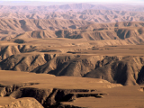 D．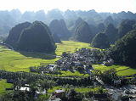
【解析】
1．读图可知，沪昆高铁中贵阳-昆明一段位于云贵高原上，该地区地形崎岖，所以该路段穿越多条隧道，故A项正确。长沙到南昌，南昌到杭州，杭州到上海主要穿过的地形区是长江中下游平原，地势平坦开阔，不会有大量隧道，A正确，BCD错误，故选A。
2．图A为青藏高原，B为内蒙古高原，C为黄土高原，D为东南丘陵，沪昆高铁会经过东南丘陵，D正确，ABC错误，故选D。
（内蒙古包头·中考真题）
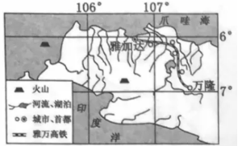
2020年11月28日，我国高铁首次“整体出口”。印度尼西亚的雅万高铁（位置见下图）将全部采用中国装备。据此完成下面小题。

1．将建设雅万高铁所需的大宗货物从我国运往印度尼西亚，主要采用（ A ）
A．海洋运输 B．航空运输 C．铁路运输 D．内河运输
2．雅万高铁设计成“之”字形，目的是（ C ）
A．降低道路坡度 B．缩短运输距离
C．连接更多城市 D．减少架桥数量
3．以下自然因素中，修建该铁路要重点克服的有（ C ）
①高寒缺氧；②河流众多；③地形崎岖；④冻土广布；⑤沙丘流动；⑥地震频繁
A．①②④ B．③⑤⑥ C．②③⑥ D．①④⑤
【解析】
1．交通运输方式主要有公路，铁路，水运，管道运输，航空等五种方式，由题意可知，将建设雅万高铁所需的大宗货物从我国运往印度尼西亚，距离长，运量大，适合利用海洋运输，航空运输适合运输价格昂贵，体积小等特征的物品，我国到达印度尼西亚，跨越海洋，不适合采用铁路运输与内河运输。故选A。
2．由图可知，雅万高铁设计成“之”字形，使所经过的地区连接了沿线更多的城市，有利于提高附近城市的交通通达性，促进经济的发展，故选C。
3．影响铁路修建的因素有自然因素与社会经济因素，由图可知，其中雅万高铁修建过程中跨越较多的河流，经过山地地区，地势起伏大，位于板块交界处，地壳活动活跃，多火山地震，②③⑥对，故选C。

